1. Tela Usuário e Senha

Não foram solicitadas alterações para essa tela.

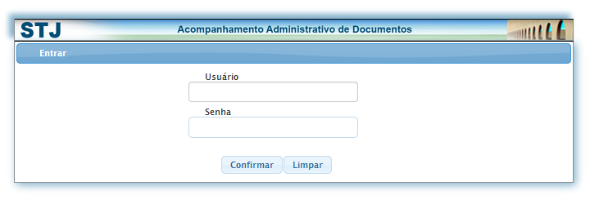

1. Tela Meus Avisos

Solicitações de alteração:

Alterar o título da aba "Alertas" para " Documentos Pendentes";

Alterar ordem das colunas para apresentação do Mural:

* Data (ordem decrescente - mais recente);
* Descrição;
* Endereçado;
* Situação (apenas avisos pendentes);
* Acompanhamento.

Excluir as colunas Tipo e Nº;

Manter a regra de cores.

* 1. Antes

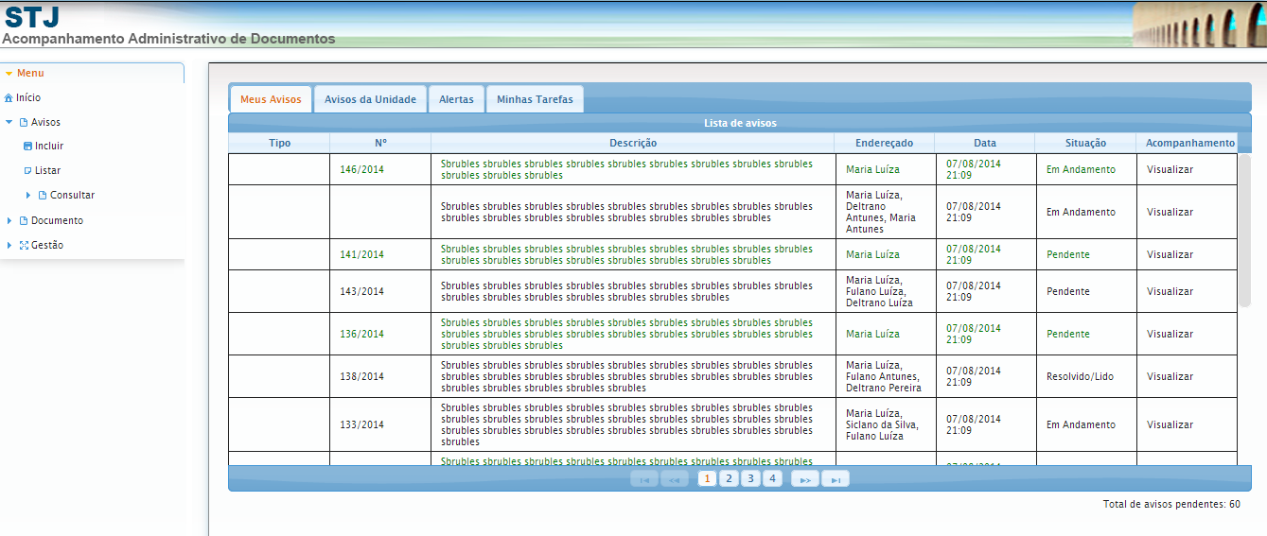

* 1. Depois

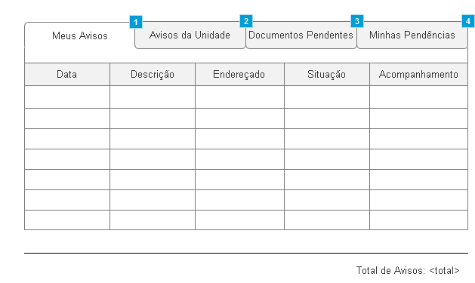

1. Tela Visualizar Meus Avisos

Não foram solicitadas alterações para essa tela.

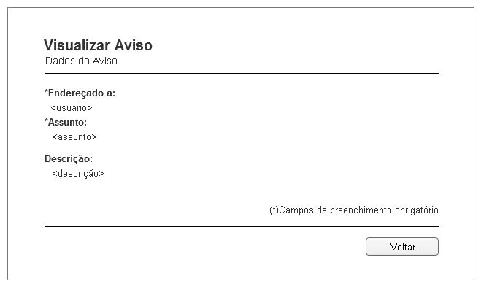

1. Tela Avisos da Unidade

Solicitações de alteração:

Alterar o título da aba "Alertas" para " Documentos Pendentes";

Retirar as colunas: Tipo, Nº e Endereçado

Retirar as cores

1- Vermelho: alertar o endereçamento para o destinatário específico.

2- Preto: mais de um destinatário.

3- Azul: toda a unidade.

Apresentar somente Endereçado "Todos". (Regra)

Alterar ordem das colunas para apresentação do Mural:

* Data (ordem decrescente - mais recente)
* Descrição
* Endereçado
* Situação (apenas avisos pendentes)
* Acompanhamento
  1. Antes

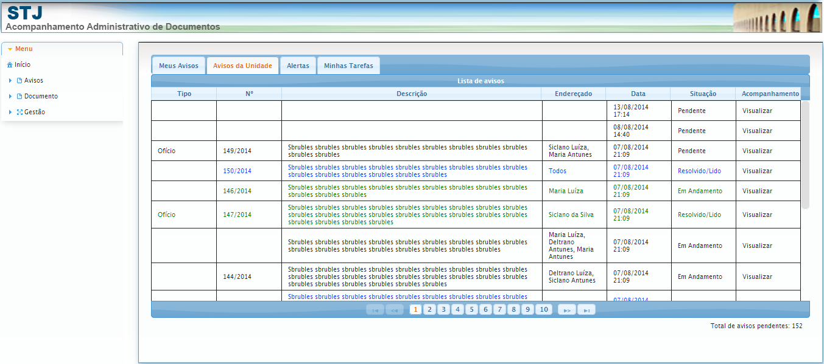

* 1. Depois

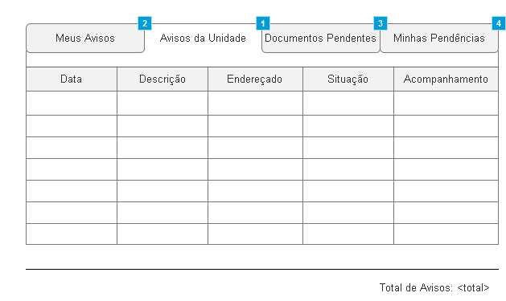

1. Tela Documentos Pendentes

Solicitações de alteração:

Alterar o título da aba "Alertas" para " Documentos Pendentes";

Alterar "Data de Início" para "Data de Criação" do Documento;

Ordenar a coluna por "Resolver até" e acrescentar "(última tarefa)" no título da coluna "Resolver até";

Incluir uma coluna com o título (+1): representa que a tarefa possui mais de um endereçado. Apresentar (\*) e a legenda: “(\*) existe mais de uma tarefa cadastrada para o documento”;

Retirar a legenda atual e substituir para a legenda abaixo:

Vencimento:

3 dias: <total>

6 dias: <total>

Alterar ordem das colunas para apresentação do Mural:

* Resolver até (última tarefa) -> Regra Negócio (apresentar a data da última tarefa cadastrada para o documento);
* (+1);
* Documento;
* Tipo;
* Situação (apenas avisos pendentes);
* Data de Criação do Documento.
  1. Antes

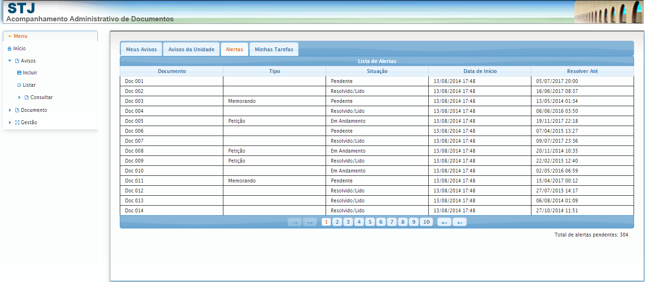

* 1. Depois

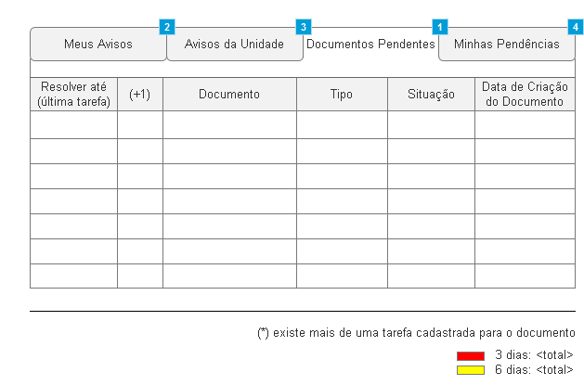

1. Tela Minhas Pendências

Solicitações de alteração:

Alterar Aba "Minhas Tarefas" para "Minhas Pendências"

Não apresentar a situação “Resolvido”;

Ordenar a coluna por "Resolver até";

Acrescentar "(última tarefa)" no título da coluna "Resolver até";

Incluir uma coluna com o título (+1): representa que a tarefa possui mais de um responsável. Apresentar (\*) e a legenda: “(\*) existe mais de uma tarefa cadastrada para o documento”;

Incluir legenda:

Vencimento:

3 dias: <total>

6 dias: <total>

Alterar ordem das colunas para apresentação do Mural:

* Resolver até (última tarefa) -> Regra de Negócio apresentar a data da última tarefa cadastrada para o documento;
* (+1);
* Documento;
* Tipo;
* Situação;
* Data de Criação do Documento.
  1. Antes

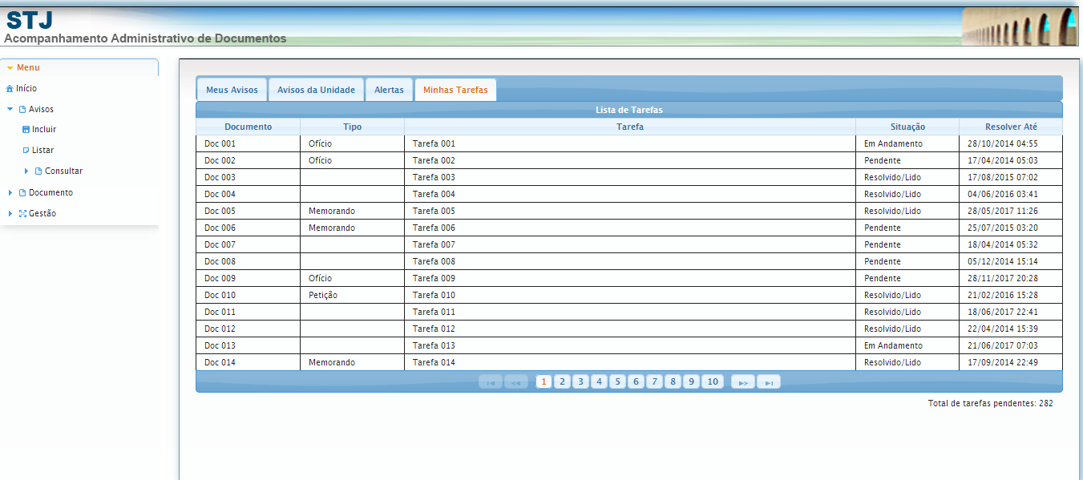

* 1. Depois

